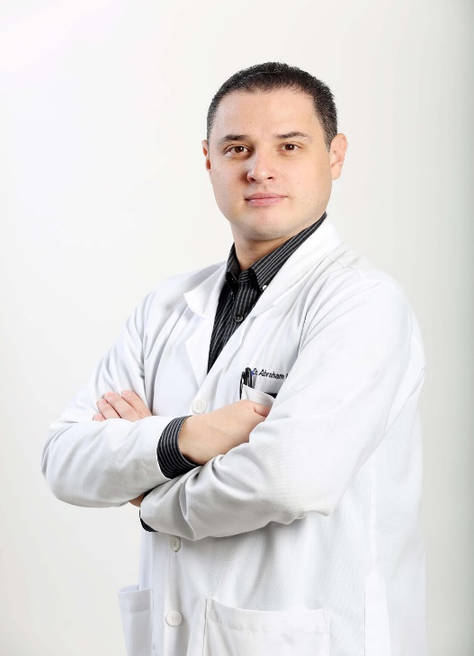

CURRICULUM VITAE

Datos Personales Básicos:

Nombre: Abraham López Zepeda
Estado civil: Soltero
Dirección Actual: Av. Tulum, Esq. Nizuc, Mza 1 Lote 1 Smza. 12,
Cancún, Q. Roo. Consultorio 412.
Teléfono: Consultorio +52 (998) 8 91 52 00 Ext. 412.
Celular +52 (998) 2 46 15 55.
Email: b1abraham@hotmail.com
Lugar de nacimiento: Distrito Federal, Delegación, Tlalpan.
Fecha de nacimiento: 21 de marzo de 1981.
Rfc: LOZA810321740.
Curp: LOZA810321HDFPPB00.
N. seguro social: 08148109534.
Ced. Profesional: 5084085.
Ced. Especialidad: 8631836.
Página web: www.urologiaavanzadacancun.com

Formación Académica:

1996 - 1999 Bachillerato en ciencias químico-biológicas en Instituto Valladolid, Preparatoria, Morelia, Michoacán.
1999 - 2005 Licenciatura en Médico Cirujano y Partero por Universidad Michoacana de San Nicolas de Hidalgo, Facultad de Medicina "Dr. Ignacio Chávez", Morelia, Michoacán.
2004 - 2005 Internado de Pregrado en Hospital Regional Mérida ISSSTE, Mérida, Yuc.
2005 - 2006 Servicio Social. Director de Centro de Salud Rural "Cetina Gasca” Puerto Morelos, Benito Juárez, Q. Roo.
2008 - 2010 Primer y segundo año de residencia de Cirugía General en Centro Médico,
ISSEMYM, edo. México.
2010 - 2014 Cuatro años de residencia de Urología en Centro Médico ISSEMYM, Toluca, Estado de México.
Marzo- 2014 Acreditación del Consejo Nacional Mexicano de Urología. No. 1033.
2014 Miembro activo de la Sociedad Mexicana de Urología.
2016 Miembro activo de la Asociación Americana de Urología.
Miembro activo de la Asociación Europea de Urología.
2017 Miembro activo del Colegio Mexicano de Urología.
2016 Urobi en Cancún.
2017 Congreso Nacional de Sociedad Mexicana de la
Urología y Confederación Americana de Urología Cancún.
Asistencia al Congreso Nacional de (SMU) Urología en Puerto Vallarta en el cual se asistieron en los siguientes cursos:

2016 Ultrasonido en urología.

2016 Andrología.

2016 Manejo práctico de litiasis.

2016 Cirugía de uretral.

2019 LXX Congreso Nacional de Sociedad Mexicana de
Urología.
2020 XLIV Congreso del colegio mexicano de urología
Nacional.
2020 LXXI congreso nacional de urología.
2021 XLV congreso del colegio mexicano de urología
nacional.
2021 LXXII congreso nacional de urología.

Experiencia Laboral:

Hospital Hospiten Cancún.

Me desempeñe como Medico General, atención al turista nacional y extranjero en 18 Hoteles de la Riviera Maya.

Hospital Galenia Cancún.

Urología avanzada desde agosto 2014.

Idiomas:

Inglés: Nivel alto. Hablo, leo y escribo.
Frances: Nivel bajo, Curse un año en escuela oficial de idiomas.

Publicaciones:

Articulo origina como autor:

Evaluación metabólica ambulatoria de 27 pacientes con urolitiasis de alto riesgo de recurrencia en el Centro Médico de ISSEMYM. Rev. Mex. Urol 2011 ;71(6):314-318.

Articulo original como coautor:

Cáncer testicular.
Experiencia en el Centro Médico del Instituto de Seguridad Social del Estado de
México y Municipios (ISSEMYM). Rev. Mex UroI2011;71(6):307-313.

Oncocitoma renal incidental. Rev. Mex Urol 2011 ;71(6):360-362.

Pódium en Congreso de la Sociedad Mexicana de Urología 2011 como ponente:
Evaluación metabólica ambulatoria de 27 pacientes con urolitiasis de alto riesgo de recurrencia en el Centro Médico del ISSEMYM. Rev. Mex Urol 2011;71(6):314-318.

